1. 筛选省份城市、项目类型-车展条件，想要查询北京某时间段内共执行了几个车展，不理解count出的数指的什么？

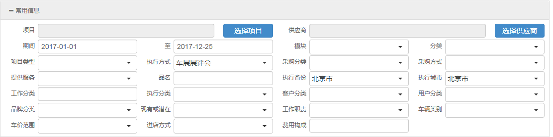

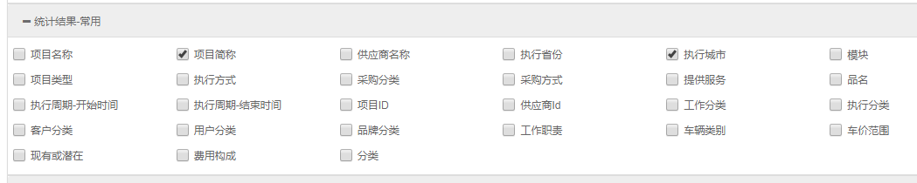

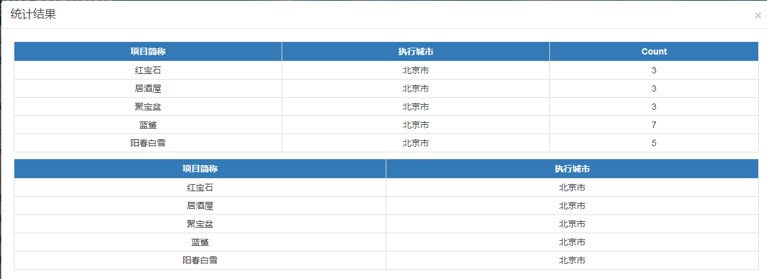

Count是统计是以统计结果进行分组的确认单的行数

按照截图的数据指

期间为2017年1月1日到2017年1月25日，执行方式为车辆展评会，执行城市为北京。每个项目，每个城市执行的确认单的行数